** Ministerul Educaţiei Republicii**

**Moldovei**

**Universitatea Tehnică a Moldovei**

Catedra: Calculatoare

**Raport**

Lucrare de laborator nr.2

## Tema: Studierea sistemelor de asteptare elementare

Varianta 8

A efectuat: Nicolenco Eugeniu, Gr. C-162

A verificat: Conf.Univ. Victor Moraru

2017

**Scopul lucrării: Studierea metodelor de descriere şi de evaluare a sistemelor de a teptare elementare. ș**

**Consideratii teoretice:**

**Într-un sistem de asteptare (SA) există un flux de cereri (clienti) numit flux de întrare, caracterizat prin numărul de cereri care intră în sistem într-o unitate de timp. Aceste cereri sunt în continuare servite si părăsesc sistemul. Într-un SA există elemente care efectuează serviciile, numite statii de servire sau servere. Durata servirii fiecărei cereri poarta un caracter aleator. In cursul servirii unei cereri statia este ocupată si nu poate servi alte cereri acest fapt provocând o retinere a cererii în coada (sau firul) de asteptare.**

**În general, un fenomen de asteptare poate fi caracterizat prin:**

**• existenta unui număr de clienti (solicitanti) pentru efectuarea unui anumit serviciu; • incertitudinea momentului când va fi solicitată efectuarea serviciului; • existenta unui anumit număr de statii de servire care realizează serviciul solicitat de clienti; • incertitudinea duratei de realizare a unui anumit serviciu; • incertitudini privind comportamentul clientilor după sosirea în firul de asteptare.**

**Ansamblul format din firul (firele) de a teptare si statia (sau statiile) de servire constituie sistemul de asteptare.** 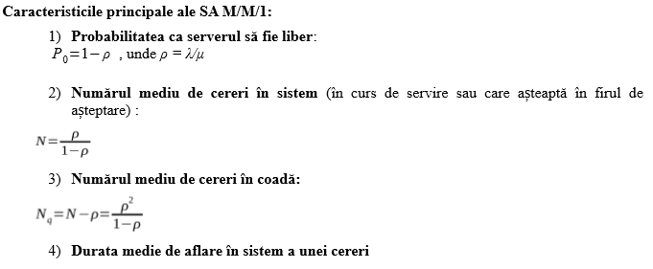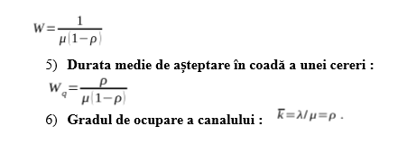

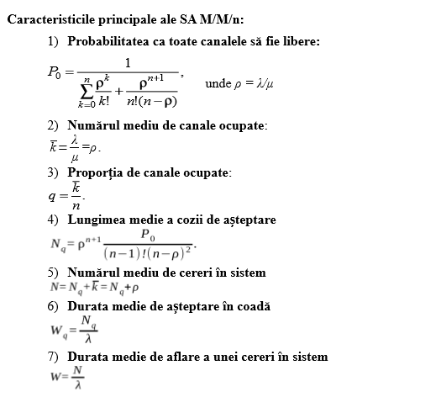

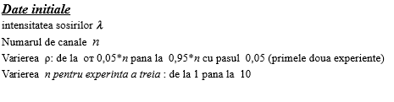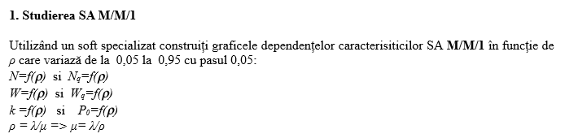

**Calculele efectuate :**

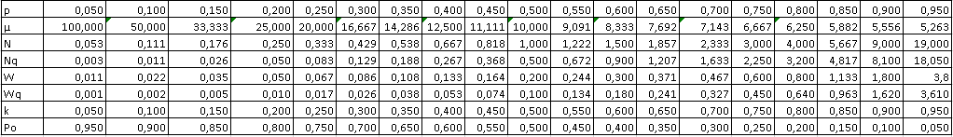

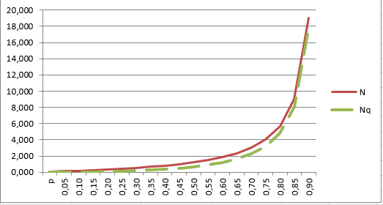

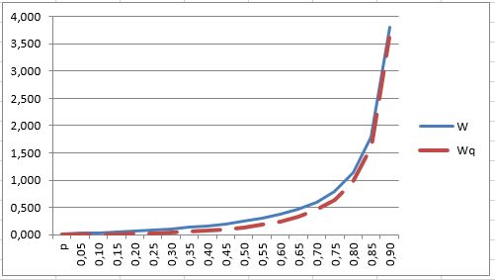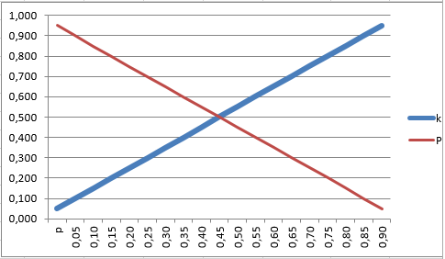

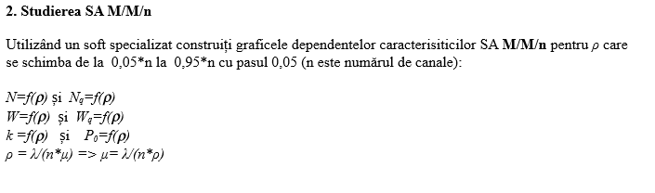

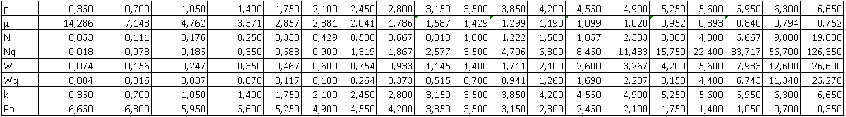

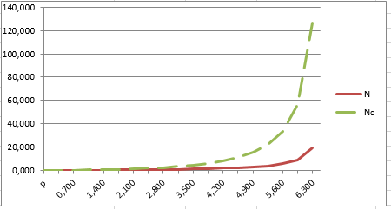

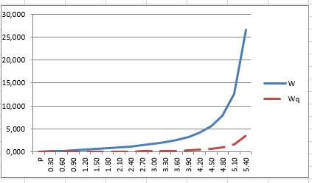

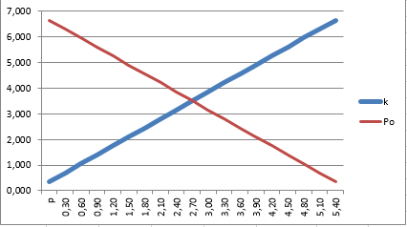

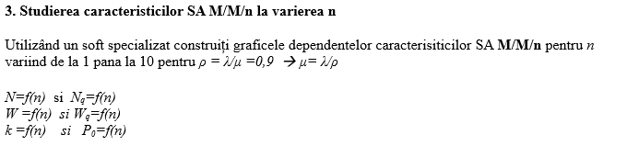

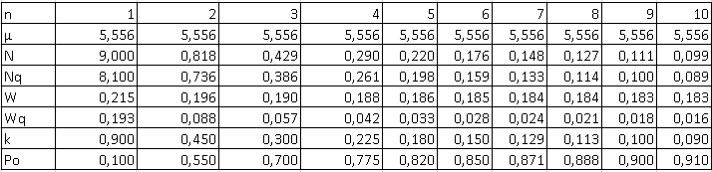

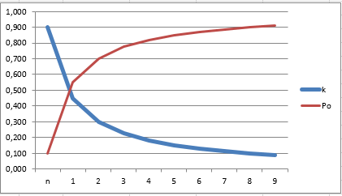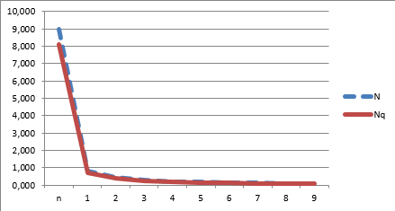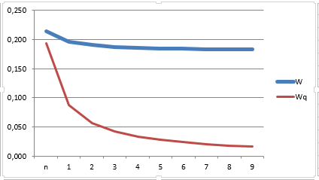

**Concluzie: Calculele efectuate dupa cerintele solicitate au aratat dependenta vitezei de executare a cerintelor de varierea probabilitatilor si a numerelor de cereri efectuate catre un server. Calculele au aratat comportamentul serverului dupa natura sosirii si servirii a serverului. Fenomenul distribuirii cereilor depinde de rata de sosire a acestora dar si de numarul de canale existent.**